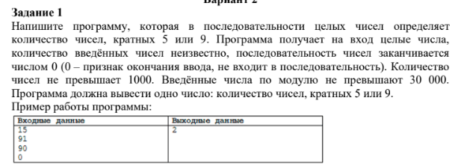

@startuml

start

:\*\*ввод\*\*;

:(number % 5 == 0 || number % 9 == 0);

:(number >= 0 && number <= 30000);

if (counter > 1000) then

:Превышено максимально допустимое количество чисел;

else

:Число вне диапазона от 0 до 30000;

endif

:\*\*Вывод\*\*;

stop

@enduml

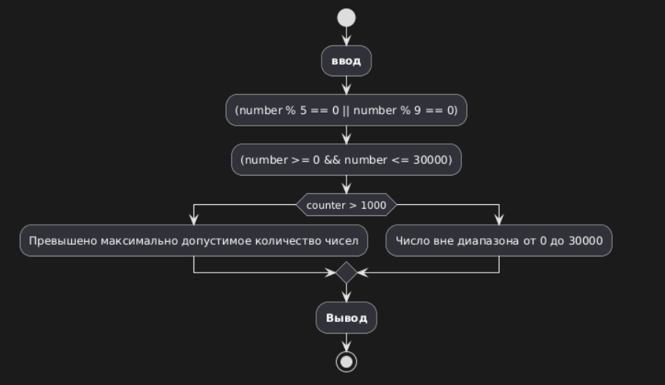

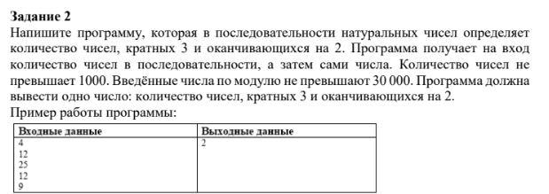

@startuml

start

:\*\*ввод\*\*;

if (number % 3 == 0 && number % 10 == 2) then

endif

:\*\*Вывод\*\*;

stop

@enduml

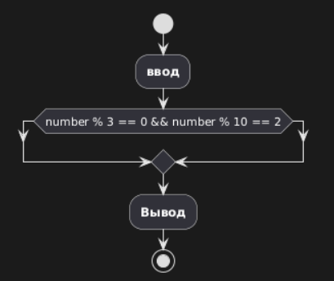



@startuml

start

:\*\*Ввод A\*\*;

:\*\*Ввод B\*\*;

if (A >= B) then (да)

:Ошибка: A должно быть меньше B;

else (нет)

endif

if (int i = B - 1; i > A; i--)

endif

:Вывод;

stop

@enduml

